

总体刚度组装与桁架有限元计算
作业报告

学生姓名： 陶杨
教学教师： 肖姚
培养学院： 建筑工程学院
年级学号： 20252110004
提交日期： 2026年6月18日

目 录

目录
1 作业概述 1
1.1 作业背景 1
1.2 学习目标 1
1.3 开发环境 1
2 有限元理论与程序实现原理 1
2.1 总体刚度方程建立 1
2.2对号矩阵 LM 生成方法 2
2.3 整体刚度直接组装算法 3
2.4 位移边界条件处理（缩减法） 3
2.5 单元应力后处理公式 4
3.算例 4
3.1算例一：一维两单元拉杆 4
3.1.1输入参数 4
3.1.2理论预期结果 4
3.1.3程序输出校核 5
3.2算例 2：二维双杆桁架 6
3.2.1输入参数 6
3.2.2理论预期结果 6
3.2.3程序输出校核 7
4. 总体刚度矩阵性质分析 7
5.作业总结 8

1 作业概述

1.1 作业背景
本次作业围绕杆单元、二维桁架有限元核心流程展开，重点掌握对号矩阵 LM 生成、单元刚度整体组装、位移边界条件缩减法处理、线性方程组求解、单元应力后处理完整流程。通过一维两单元拉杆、二维双杆桁架两个标准算例验证程序正确性，理解总体刚度矩阵对称性、奇异性、稀疏性等核心性质，建立完整有限元求解框架。

1.2 学习目标
1、根据单元连接数组IEN自动生成局部-全局自由度映射矩阵 LM；
2、采用直接叠加法将单元刚度矩阵组装为整体刚度矩阵；
3、使用缩减法处理强制位移边界条件，拆分自由/约束自由度求解节点位移；
4、基于节点位移提取单元位移，完成单元应力后处理；
5、分析总体刚度矩阵对称、奇异、稀疏、对角元恒正等特性；
6、掌握有限元五大标准流程：前处理→单元分析→刚度组装→方程求解→后处理。

1.3 开发环境
编程语言：Python 3.9+
数值库：NumPy（仅使用基础矩阵运算，无第三方有限元库）
代码结构：单文件模块化函数划分，包含模型类、LM 生成、几何计算、单元刚度、组装、求解、后处理、算例建模、结果输出模块。

2 有限元理论与程序实现原理

2.1 总体刚度方程建立
桁架/杆单元静力平衡核心方程：
其中是整体刚度矩阵，描述结构力与位移线性关系；是全局节点位移量；是全局节点外力向量。
方程建立流程：
- 对单个单元建立局部刚度方程；
- 通过LM映射矩阵将单元局部自由度对应至全局自由度；
- 按“对号入座”累加所有单元刚度，得到整体刚度；
- 区分约束自由度E（位移已知）与自由自由度F（位移未知），拆分刚度矩阵：
- 整理得到自由位移求解方程（缩减法）：
- 求解后重构完整位移向量，计算支座反力。

2.2对号矩阵 LM 生成方法
  - 基础参数定义：nnp为结构总节点数，为单个节点自由度（一维杆取1，二维桁架取2），所有杆/桁架单元均为双节点单元，即，nel代表总单元数量；IEN是单元连接数组，内部存储的全局节点编号采用1起始格式。
  - LM 矩阵尺寸：矩阵行数等于单个单元局部自由度总数，矩阵列数等于总单元数 nel。
  - 自由度映射计算逻辑：单元内第j个节点、节点上第m个自由度对应的局部自由度编号为；将 IEN 中 1 起始的节点编号转换为程序计算使用的0下标，再计算该自由度对应的全局自由度编号，最终执行赋值。
  - LM矩阵功能：作为局部自由度与全局自由度的映射载体，在整体刚度组装阶段，用来定位单元局部刚度矩阵每个元素叠加至整体刚度矩阵的行列位置。

2.3 整体刚度直接组装算法
算法采用“对号入座叠加”思路完成整体刚度矩阵的拼装，流程如下：
- 依次遍历全部单元e；
- 针对当前单元，求解其局部刚度矩阵；
- 提取该单元对应的 LM 映射列向量；
- 双层循环遍历局部刚度矩阵的全部行、列索引；
- 通过映射向量得到全局行列下标，将单元刚度元素叠加至整体刚度矩阵：；
- 全部单元遍历结束后，叠加完成，得到完整总体刚度矩阵。

2.4 位移边界条件处理（缩减法）
- 约束自由度fixed：输入为 1-based，程序内部统一转为 0 下标；
- 自由自由度free：全部自由度集合剔除约束自由度；
- 提取已知位移、自由节点外力；
- 切片提取子刚度矩阵、；
- 线性求解未知自由位移；
- 将、回填至全局变量；
- 支座反力计算：，约束自由度对应分量即为支座反力。

2.5 单元应力后处理公式
1.一维杆单元：
2.二维杆单元（为方向余弦）：
为单元两端节点局部位移向量，负应力代表受压，正应力代表受拉。

3.算例

3.1算例一：一维两单元拉杆

3.1.1输入参数
- 基础参数：nsd=1,ndof=1,nnp=3,nel=2,nen=2,neq=3
- 节点坐标：x=[0,1,2]
- 单元连接 IEN：单元 1 (1-2)、单元 2 (2-3)
- 材料截面：E=[100,200],CArea=[1,1]，EA/L分别为 100、200
- 边界条件：约束自由度 1，位移；载荷自由度 3，外力

3.1.2理论预期结果
- 总体刚度矩阵：
- 节点位移：
- 支座反力：节点 1 反力大小 10，与外载荷平衡。

3.1.3程序输出校核
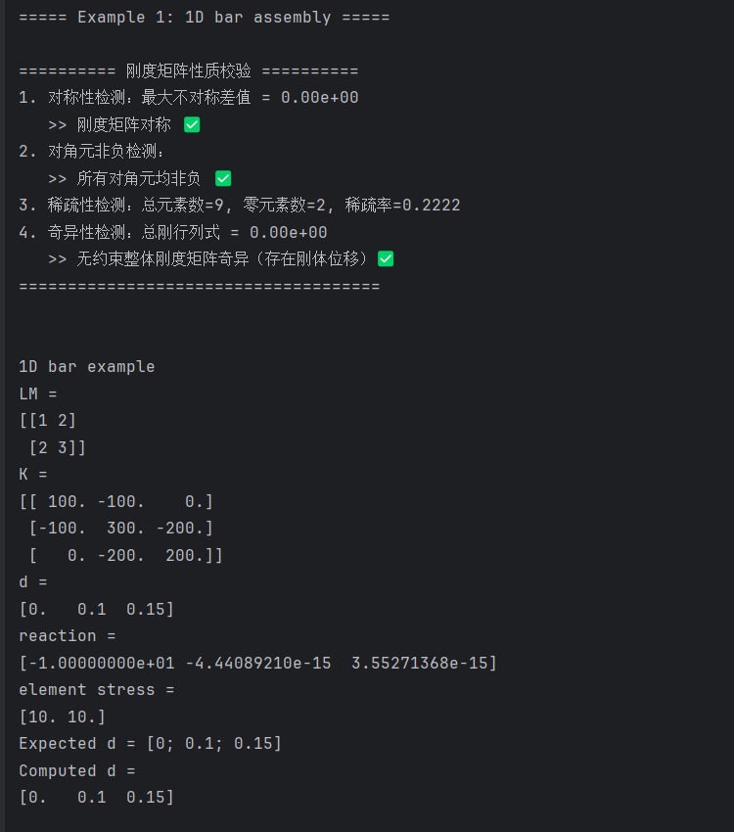

3.2算例 2：二维双杆桁架

3.2.1输入参数
- 基础参数：nsd=2,ndof=2,nnp=3,nel=2,nen=2,neq=6
- 节点坐标：节点 1 (1,0)、节点 2 (0,0)、节点 3 (1,1)
- 单元连接：单元 1 (1-3)、单元 2 (2-3)
- 材料截面：
- 边界条件：节点 1、2 全部固定，约束自由度 1,2,3,4，位移全 0；节点 3 施加水平载荷Fx=10,Fy=0，对应自由度 5、6。

3.2.2理论预期结果
- 节点 3 位移：
- 单元应力：单元1应力（受压），单元2应力（受拉）

3.2.3程序输出校核
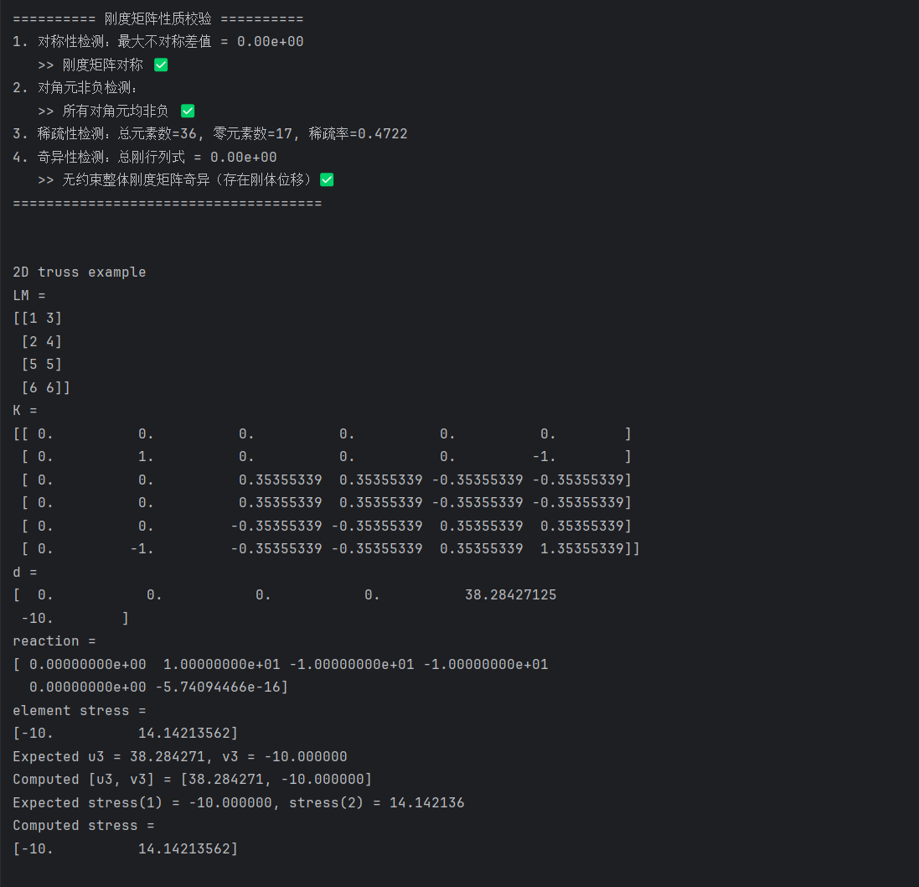
结果表明程序计算结果与预期结果一致，程序有效。

4. 总体刚度矩阵性质分析
整体刚度矩阵具备多项固有特性：其一为对称性，由于各单元局部刚度矩阵本身对称，经叠加组装得到的整体刚度矩阵满足，程序输出矩阵可直观验证，物理上对应功互等定理，即 A 点施加单位力产生的 B 点位移，与 B 点施加单位力产生的 A 点位移相等；其二是无约束状态下的奇异性，未施加位移边界条件时整体刚度矩阵行列式趋近于 0、矩阵奇异，根源在于无约束结构存在自由刚体平移与转动，位移解不唯一，施加足量约束后拆分得到的自由自由度子矩阵变为非奇异矩阵，能够正常求解线性方程组；其三为稀疏性，单个桁架单元仅作用于两端节点对应的自由度，使得刚度矩阵大部分元素数值接近 0，单元规模越大稀疏程度越高，大型有限元计算可借助稀疏存储方式降低内存开销、提升运算效率；其四是对角元恒非负，对角元物理含义为仅第自由度发生单位位移、其余自由度完全锁死时，作用在该自由度上的外力，结构自身具备抵抗变形的能力，因此所有对角元数值恒大于 0；此外刚度矩阵单列具备明确物理含义，第j列代表仅放开第个自由度使其产生单位位移、其余所有自由度全部固定时，结构全部自由度上需要施加的外力向量。

5.作业总结
本次作业完整实现一维杆、二维桁架有限元求解全流程，通过手动推导解析解与程序数值解双向校核，验证了 LM 矩阵生成、单元刚度组装、缩减法边界处理、应力后处理逻辑的正确性。通过分析总体刚度矩阵对称、奇异、稀疏等核心性质，深刻理解有限元刚度法底层物理含义。程序严格遵循作业要求，完成两个标准算例全部校核指标，达到课程 2.3 章节学习目标；同时明确程序可拓展方向，为三维桁架、多边界处理方法等拓展开发奠定基础。

